**Fiche Enseignant**

**Selfoods de la veille (Création d’une AMAP)**

**Nom(s) de(s) l’enseignant.e(s) : Hugo Saillard**

**Collège-Ville :** Gisèle Halimi, Lyon 7

**Date/Année : 2022-2023**

|  |  |
| --- | --- |
| **Discipline 1 : Histoire-géographie**  **Discipline 2 :**  **Discipline 3 :** | **Niveau**: Eco-délégués |
| **Domaine(s) de compétences** :  *Grille des domaines de compétences en Annex*e 1 | **Parcours** : Avenir – Citoyen |
| **Durée (heures)** : 1 | **Format de la séance** : Débat – Enquête |
| **Thématique(s)** :  Production  Commercialisation et distribution  Nutrition santé  Gouvernance et politiques alimentaires  Justice et solidarités alimentaires  Environnement et changements globaux | **Objectif(s) de Développement Durable** :  *Fiche ODD en Annexe* *2*  ODD 1 : Villes et communautés durables  ODD 2 : Consommation et production responsables  ODD 3 : |

Objectifs :

Amorcer le projet de création d’une AMAP au collège par la réalisation d’un selfood, avec un protocole léger, afin d’aborder la provenance des aliments et le kilométrage alimentaire.

Indications préliminaires pour le déroulé de la séance :

**Avant la séance, les élèves ont du réalisé un selfood du repas de la veille avec les consignes suivantes :**

*Prendre en photo votre repas du dimanche soir en indiquant 2 aliments le composant, leur origine et où ils l’ont acheté.* **(en complétant le tableau ci-dessous)**

Phase 1 : Une carte du monde est projetée au tableau et les élèves viennent les uns après les autres présenter leur repas en faisant des flèches suivant la provenance de leurs 2 aliments choisis, en notant leurs noms, en indiquant s’ils sont bruts ou transformés et où ils l’ont acheté.

Phase 2 : Questions / réponses avec les élèves :

**Il y a des aliments qu’on adore manger mais qui viennent de très loin, en connaissez vous ? (Rappel du plaisir de manger, non culpabilisation des élèves et de leur famille)**

**Qu’est ce que ça veut dire un produit local ? Est-ce que c’est tout ce qui vient de France ?**

**Pourquoi privilégier la nourriture locale ?**

Phase 3 : Conclusion de la séance sur le rôle d’une AMAP.

|  |  |  |  |
| --- | --- | --- | --- |
| Mon plat du dimanche soir | Deux ingrédients du plat | Origine géographique de l’ingrédient | Brut / Frais / Transformé ? |
|  |  |  |
| Dis nous en plus ! (recette, origine, lieu d’achat des aliments ou autres) | | | |

Annexe 1 : Grille des domaines de compétences

|  |  |
| --- | --- |
| **Numérotation** | **Signification** |
| 1.1 | Comprendre, s’exprimer en utilisant la langue française à l’oral et à l’écrit |
| 1.2 | Comprendre, s’exprimer en utilisant une langue étrangère et, le cas échéant, une langue régionale |
| 1.3 | Comprendre, s’exprimer en utilisant les langages mathématiques, scientifiques et informatiques |
| 1.4 | Comprendre, s’exprimer en utilisant les langages des arts et du corps |
| 2 | Les méthodes et outils pour apprendre |
| 3 | La formation de la personne et du citoyen |
| 4 | Les systèmes naturels et les systèmes techniques |
| 5 | Les représentations du monde et l’activité humaine |

*Source : Décret n° 2015-372 du 31 mars 2015, relatif au socle commun de connaissances, de compétences et de culture.*

Annexe 2 : Fiche ODD

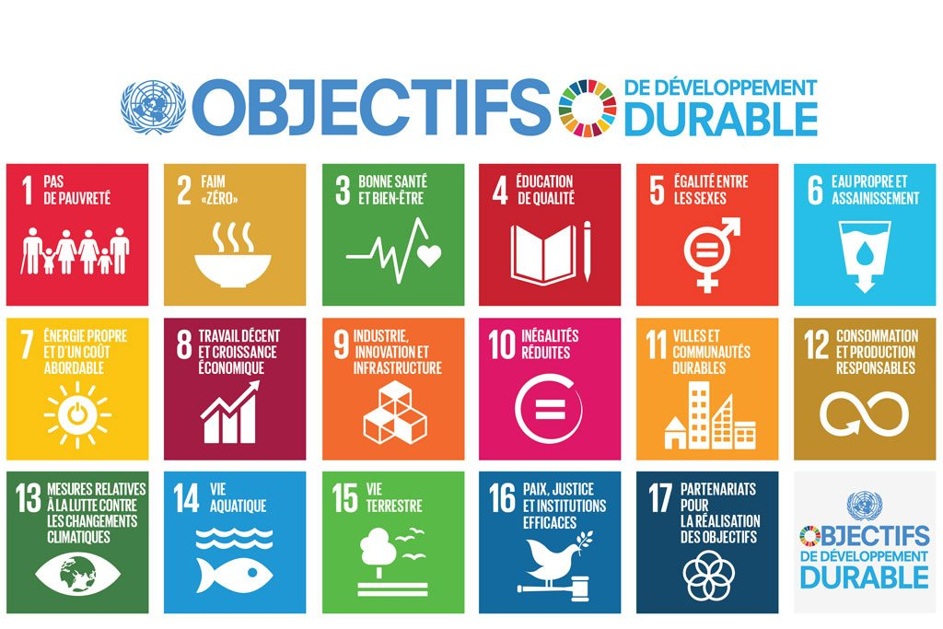

*Source : Nations Unies.*

<https://www.un.org/sustainabledevelopment/fr/2015/09/26/onu-appelle-contributions-secteur-prive/>